揭阳市金晨制管有限公司自行监测方案
揭阳市金晨制管有限公司位于揭阳市榕城区池揭路凤潮路段，主要从事钢压延加工，项目总投资86万元，环保投资8万元，用于废气、污水、噪声等方面的治理。占地面积7992平方米，总建筑面积5466平方米，计划年生产铁管3000吨。
为及时了解和掌握营运期主要污染源污染物的排放状况，根据《排污单位自行监测技术指南 钢铁工业及炼焦化学工业》（HJ878-2017）的相关监测要求，企业应定期对本项目主要污染源排放的污染物进行监测，监测计划如下。
（1）大气污染源监测
①固定污染源排放监测
监测点及监测污染物：见表1。
执行标准：《大气污染物排放限值》(DB44/27-2001)第二时段二级标准中规定的颗粒物最高排放浓度120mg/m³。
②无组织排放监测
监测点位置：在厂区车间下风向边界外10米范围内设置无组织排放监测点，具体位置按《大气污染物无组织排放监测技术导则》(HJ/T55)执行。
监测项目：见表1。监测频次：每年监测一次。
表1 大气污染源监测表
排放形式 | 排放场所 |  | 监测污染物 |  | 监测频率 | 手工测定方法
有组织排放 | 焊接烟尘 | 铁管生产线 |  | 颗粒物 | 每年监测一次 | 《固定污染源排气中颗粒物测定与气态污染物采样方法》（GB/T 16157-1996）
无组织排放 | 厂界 | 厂界无组织废气 |  | 颗粒物 | 每季度监测一次 | 《环境空气 总悬浮颗粒物的测定 重量法》（GB/T 15432-1995）
（2）水污染源监测
项目生产废水主要为员工的生活污水、压延冷轧废水、喷淋除尘废水。
员工生活污水经过三级化粪池处理后达到广东省《水污染物排放限值》（DB44/26-2001）的第二时段三级标准后排入市政管网，进入揭阳市区污水处理厂处理；压延冷轧废水经隔油+沉淀处理后，达到《城市污水再生利用 工业用水水质》（GB/T19923-2005）中‘工艺与产品用水’标准，回用于生产过程中；喷淋除尘废水经沉淀处理后达到《城市污水再生利用 工业用水水质》（GB/T19923-2005）中‘工艺与产品用水’标准回用于喷淋。
初期雨水经沉淀后排放。
监测点位置：压延冷轧废水回用水、喷淋除尘废水回用水、雨水排放口。
监测项目及监测频次见表2。
表2 回用水源监测表
监测点位 | 监测污染物 | 监测频率 | 手工测定方法
压延冷轧废水回用水（W1） | PH | 每年监测一次 | 《水质 pH值的测定 玻璃电极法》（GB 6920-1986）
压延冷轧废水回用水（W1） | COD | 每年监测一次 | 《水质 化学需氧量的测定 快速消解分光光度法》（HJ/T 399-2007）
压延冷轧废水回用水（W1） | SS | 每年监测一次 | 《水质 悬浮物的测定 重量法》（GB 11901-1989）
压延冷轧废水回用水（W1） | NH₃-N | 每年监测一次 | 《水质 氨氮的测定 纳氏试剂分光光度法》（HJ 535-2009）
压延冷轧废水回用水（W1） | 石油类 | 每年监测一次 | 《水质 石油类和动植物油的测定 红外光度法》（GB/T 16488-1996）
压延冷轧废水回用水（W1） | 总氮 | 每年监测一次 | 《水质 总氮的测定 气相分子吸收光谱法》HJ/T 199-2005
压延冷轧废水回用水（W1） | 总磷 | 每年监测一次 | 《水质 总磷的测定 流动注射-钼酸铵分光光度法》（HJ 671-2013）
喷淋除尘废水回用水出水口 | SS | 每年监测一次 | 《水质 悬浮物的测定 重量法》（GB 11901-1989）
雨水排放口（W2） | SS | 雨水排放期间1次/天 | 《水质 悬浮物的测定 重量法》（GB 11901-1989）
雨水排放口（W2） | COD | 雨水排放期间1次/天 | 《水质 化学需氧量的测定 快速消解分光光度法》（HJ/T 399-2007）
雨水排放口（W2） | NH₃-N | 雨水排放期间1次/天 | 《水质 氨氮的测定 纳氏试剂分光光度法》（HJ 535-2009）
雨水排放口（W2） | 石油类 | 雨水排放期间1次/天 | 《水质 石油类和动植物油的测定 红外光度法》（GB/T 16488-1996）
注：生活污水单独排污城市污水处理厂无需自行监测。
（3）噪声监测
监测点位置：N1、N2、N3、N4 项目东、南、西、北1米处各设一个监测点，监测高度1.2米；
监测项目：等效连续A声级。
监测频次：每季度监测一次，每次分昼间和夜间进行。
（4）监测质量保证与质量控制要求
按照HJ878-2017要求根据自行监测方案及开展状况，梳理全过程监测质控要求，建立自行监测质量保证与质量控制体系。
（5）监测数据记录、整理、存档要求
监测期间手工监测的记录和自动监测运维记录按照《排污单位自行监测技术指南 钢铁工业及炼焦化学工业》( HJ 878-2017 )执行。应同步记录监测期间的生产工况。

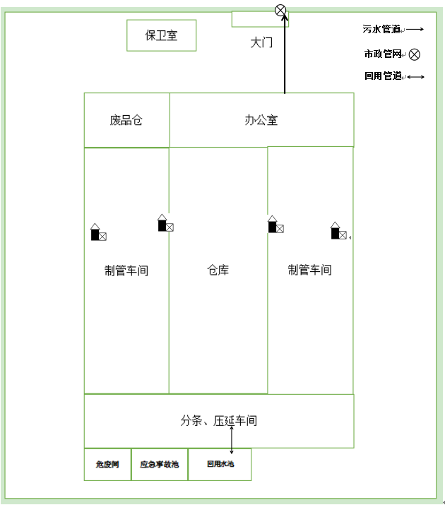
监测点位示意图
图 例
水环境监测点位
大气环境监测点位
声环境监测点位
雨水监测点位
无组织废气监测点位
W1
N1
N4
N3
N2
G1
G2
G3
G4
W2
S353省道
S353省道

